**JERONIMO BARBIERI JUNIOR**

**MIGUEL MIRANDA MORANDINI**

**PEDRO FERREIRA LEITE**

**RAFAEL ROMANO SILVA**



United City

2024

SUMÁRIO

1. SOBRE A EMPRESA 3

2. PROJETO 3

A. IDEIA INICIAL 3

B. TECNOLOGIAS 3

C. SOLUÇÃO PROPOSTA 3

I. CICLO DE VIDA 4

II. ETAPAS 5

* ETAPA 1 – ANÁLISE DE REQUISITOS 5
* ETAPA 2 – PLANEJAMENTO 9
* PRODUCT BACKLOG 9
* CRONOGRAMA – GRÁFICO DE GANTT 11
* BUSINESS MODEL CANVAS 12
* ETAPA 3 – DESIGN E PROJETO 13
* ETAPA 4 – CODIFICAÇÃO 17
* ETAPA 5 – TESTES 18
* ETAPA 6 – INSTALAÇÃO E IMPLEMENTAÇÃO 18

III. CRONOGRAMA 18

IV. EQUIPE 18

3. CONSIDERAÇÕES FINAIS 20

4. BIBLIOGRAFIAS 21

1. sobre a EmprESA

A United City, visa ajudar o desenvolvimento de uma cidade extremamente bem-organizada, onde todas as estruturas funcionem de maneira eficaz e eficiente. Deseja promover a sustentabilidade em todos os aspectos, seja no uso consciente de recursos naturais ou na implementação de soluções ecológicas. Busca uma cidade limpa, não apenas em termos de lixo, mas também no que diz respeito à poluição do ar e da água. O objetivo da empresa é minimizar os problemas que afetam a qualidade de vida dos cidadãos, através de melhores políticas públicas, de uma administração eficiente e de uma maior participação dos cidadãos nas denúncias de problemas que afetam a comunidade.

1. Projeto
   1. ideia inicial

A ideia inicial do software United City é promover a sustentabilidade e melhorar a qualidade de vida em áreas urbanas. Pretende-se alcançar isso facilitando a denúncia de problemas ambientais, promovendo a participação dos cidadãos na tomada de decisões e implementando políticas públicas eficazes relacionadas à qualidade de vida.

* 1. tecnologias

O projeto United City utilizou e continuará a usar as seguintes tecnologias para seu desenvolvimento: HTML, CSS, Javascript (Web); *Flutter* (iOS, Android); *Figma* (Protótipo Interativo); Sebrae Canvas (*Business Model Canvas*); *Dia Diagram* (Modelagem de Banco de Dados).

* 1. solução proposta

O software United City oferecerá funcionalidades como um sistema de gerenciamento de denúncias de problemas ambientais, uma plataforma de participação cidadã para engajar os moradores na tomada de decisões, um sistema de monitoramento ambiental para acompanhar a qualidade do ar, da água e outros aspectos ambientais, e um sistema de gestão de políticas públicas para facilitar a implementação de iniciativas de sustentabilidade.

* + 1. ciclo de vida

O ciclo de vida do software é uma abordagem sistemática para o desenvolvimento e manutenção de sistemas de software ao longo de seu tempo de vida. Ele descreve as diferentes fases pelas quais um projeto de software passa desde sua concepção até sua desativação.

O modelo de ciclo de vida utilizado no desenvolvimento deste software foi o Modelo de Prototipagem, que de forma consiste em desenvolver um protótipo do software, testá-lo e retrabalhá-lo, até que se alcançasse o nível desejado do sistema. Também se cria uma base sólida desenvolvendo o software através de etapas dentro da prototipagem, como ilustra a Imagem 1.

Imagem 1. Etapas do Modelo Prototipagem

Este modelo foi utilizado pois, permite que os desenvolvedores obtenham feedback dos usuários mais cedo no processo de desenvolvimento. Isso ajuda a identificar e corrigir problemas de usabilidade, requisitos mal compreendidos ou falta de recursos desejados pelos usuários antes mesmo da implementação completa do sistema. Ao criar protótipos iterativos do software, os desenvolvedores podem identificar e mitigar riscos técnicos e de negócios de forma mais eficaz. Isso permite que problemas sejam abordados em estágios iniciais do projeto, reduzindo o risco de falhas graves durante a implementação.

Também a abordagem de prototipagem permite que as equipes de desenvolvimento economizem tempo e recursos, pois podem validar e refinar conceitos e funcionalidades rapidamente, sem a necessidade de investir em implementações completas e detalhadas desde o início do projeto.

A criação de protótipos visuais e interativos facilita a comunicação entre os membros da equipe de desenvolvimento, *stakeholders* e usuários finais. Isso ajuda a garantir que todos tenham uma compreensão clara das expectativas e requisitos do projeto, facilitando a colaboração e o alinhamento de objetivos.

Além deste modelo ser altamente adaptável e flexível às mudanças de requisitos e feedback dos usuários. As iterações frequentes permitem que o software seja ajustado e refinado ao longo do tempo para atender às necessidades em constante evolução do negócio e dos usuários. Ao focar o desenvolvimento em torno de protótipos que são testados e validados pelos usuários finais, o modelo de prototipagem garante que o software final atenda às necessidades e expectativas dos usuários, resultando em uma melhor experiência do usuário e maior satisfação.

Para o desenvolvimento do United City, utilizou-se a metodologia Kanban. De forma suscinta o Kanban é um sistema visual de gestão de trabalho ou uma metodologia ágil, que busca conduzir cada tarefa por um fluxo predefinido de trabalho. Ou seja, um fluxo de trabalho que busca indicar (e limitar) o trabalho em andamento ou WIP(*Work In Progress*).

* + 1. etapas

O Modelo de Prototipagem é dividido em 7 etapas de trabalho, desde os requisitos que devem estar presentes até a implementação final do software:

* Etapa 1 – análise de Requisitos

A análise de requisitos trata-se do processo de compreensão e identificação das necessidades que o cliente espera ser solucionado pelo sistema que será desenvolvido, definindo a função que o software vai desempenhar.

Os requisitos podem ser classificados em três: Requisitos Funcionais, Requisitos Não Funcionais e Regras de Negócios.

Um Requisito Funcional é uma descrição das funções que um sistema ou software deve executar. Em outras palavras, ele especifica o que o sistema deve fazer. Esses requisitos são geralmente declarados em termos de entradas, saídas e comportamentos esperados do sistema em resposta a várias entradas. Eles são importantes porque formam a base para o design e desenvolvimento do software, ajudando a garantir que o produto final atenda às necessidades e expectativas dos usuários. Para o software desenvolvido levantou-se os seguintes Requisitos Funcionais:

* Requisitos de Entrada de Dados:
* O sistema precisa possibilitar que os usuários preencham formulários de inscrição contendo informações pessoais, senha e localização.
* O sistema deve habilitar a autenticação de dois fatores para os usuários.
* O sistema tem que permitir o upload de arquivos nos formatos .jpeg e .jpg pelos usuários.
* O sistema precisa permitir que os usuários adicionem textos em suas publicações.
* Requisitos de Saída de Dados:
* O sistema deve exibir os dados inseridos em formato para publicação, mantendo as informações pessoais do usuário em sigilo, se necessário.
* O sistema deve ser capaz de converter os dados do formato de publicação para o formato de relatório.
* Requisitos de Processamento de Dados:
* É fundamental que o sistema seja capaz de validar os dados de entrada. Esta validação inclui a verificação do formato correto dos dados inseridos, como também da sua coerência. Tudo isso deve ser feito antes que os dados possam ser processados. Esta é uma etapa crucial para garantir a precisão e a confiabilidade do sistema como um todo, evitando possíveis erros ou inconsistências que possam surgir durante o processamento dos dados.
* Requisitos de Interface do Usuário (UI):
* Os botões de ação precisam ser visualmente salientes para atrair a atenção do usuário.
* As caixas de texto devem oferecer sugestões automáticas à medida que o usuário digita.
* As cores devem ser suaves e o site deve apresentar uma estética limpa para proporcionar uma experiência de utilização mais confortável.
* Para garantir a acessibilidade a todos os usuários, independentemente das condições de iluminação ou das preferências pessoais, é essencial a inclusão de um modo noturno no software. Este recurso, que inverte o esquema de cores usuais para tons mais escuros, pode reduzir significativamente a tensão nos olhos durante o uso em ambientes com pouca luz.
* Requisitos de Integração:
* O sistema de publicações precisa ser integrado aos softwares de recebimento, permitindo a transmissão de arquivos de relatório no formato .pdf.
* Requisitos de Relatórios:
* O sistema precisa produzir relatórios de performance que mostrem o tempo médio de resposta e o tempo de inatividade.
* O sistema precisa criar um relatório semanal (7 dias) dos problemas relatados.

Um Requisito Não-Funcional na engenharia de software refere-se a critérios que não estão diretamente relacionados com a funcionalidade específica do sistema, mas sim com as qualidades que o sistema deve ter. Esses requisitos são igualmente cruciais para o sucesso do software, pois afetam diretamente a experiência do usuário, a eficiência do sistema e a capacidade de manutenção e evolução a longo prazo. Para o software desenvolvido levantou-se os seguintes Requisitos Não-Funcionais:

* Performance: O sistema precisa lidar com até 1000 usuários simultâneos sem comprometer o desempenho.
* Segurança: Vamos proteger os dados dos usuários com criptografia e garantir que todas as comunicações sejam seguras.
* Usabilidade: Nosso objetivo é uma interface de usuário intuitiva e ágil, que ofereça uma experiência agradável ao usuário.
* Disponibilidade: O sistema estará acessível 99,9% do tempo, com um tempo de inatividade programado de no máximo 1 hora por mês.
* Compatibilidade: Nosso sistema será compatível com os principais navegadores, como Chrome, Firefox, Safari e Edge, em suas versões mais recentes.
* Acessibilidade: Planejamos modos de cor variados para tornar a interface acessível a todos.
* Documentação: Vamos fornecer documentação completa do sistema, incluindo manuais do usuário, guias de administração, documentação de API e comentários de código.
* Confiabilidade: Nos empenhamos para que o sistema funcione corretamente e de forma consistente ao longo do tempo, com boa tolerância a falhas e capacidade de recuperação.

Já as Regras de Negócio são declarações que definem ou restringem algum aspecto do comportamento do negócio. Elas representam as políticas, diretrizes, práticas ou restrições que uma organização estabelece para guiar suas operações e processos. Essas regras são derivadas dos objetivos estratégicos, regulamentos governamentais, práticas do setor e requisitos dos stakeholders. Para o software desenvolvido levantou-se as seguintes Regras de Negócio:

* Regra de Validação de Denúncias: Todas as denúncias submetidas pelos usuários devem conter informações obrigatórias, como categoria do problema, localização precisa e descrição detalhada do ocorrido.
* Regra de Priorização de Denúncias: As denúncias serão priorizadas com base na gravidade do problema relatado. Problemas que representem um risco iminente à segurança pública ou ao meio ambiente terão prioridade máxima.
* Regra de Atualização de Status de Denúncias: O status de cada denúncia deve ser atualizado regularmente para informar os usuários sobre o progresso da resolução do problema. Isso inclui notificações automáticas quando houver uma mudança no status da denúncia.
* Regra de Resolução de Denúncias: Todas as denúncias devem ser investigadas e resolvidas dentro de um prazo definido, com base na gravidade e complexidade do problema relatado. Os usuários serão notificados quando uma denúncia for marcada como resolvida.
* Regra de Feedback dos Usuários: Os usuários terão a oportunidade de fornecer feedback sobre a qualidade e eficácia do processo de resolução de denúncias. Isso pode incluir pesquisas de satisfação, avaliações de atendimento ao cliente e comentários sobre a experiência geral de uso da plataforma.
* Regra de Privacidade de Dados: Todas as informações pessoais dos usuários devem ser tratadas com confidencialidade e protegidas de acordo com as leis de privacidade de dados aplicáveis. Isso inclui a obtenção de consentimento explícito dos usuários antes de compartilhar suas informações com terceiros.
* Regra de Moderação de Conteúdo: Todo o conteúdo gerado pelos usuários, incluindo denúncias, comentários e avaliações, será moderado para garantir que cumpra os padrões de conduta da comunidade e não viole os termos de uso da plataforma.
* Regra de Segurança da Plataforma: Medidas de segurança robustas serão implementadas para proteger a plataforma contra-ataques cibernéticos, incluindo criptografia de dados, autenticação de usuários e monitoramento de atividades suspeitas.
* Regra de Publicidade Responsável: A exibição de anúncios na plataforma será feita de forma responsável, evitando conteúdo enganoso, prejudicial ou ofensivo. Os anúncios serão claramente identificados e não interferirão na usabilidade da plataforma.
* Regra de Conformidade Legal: A plataforma estará em conformidade com todas as leis e regulamentos aplicáveis, incluindo regulamentos de proteção de dados, direitos do consumidor e direitos autorais. Isso inclui a manutenção de registros precisos e a prestação de informações transparentes aos usuários sobre seus direitos e responsabilidades.
* Etapa 2 – PLANEJAMENTO

Durante esta etapa, o plano geral do projeto é elaborado. Isso inclui a definição de metas e objetivos do projeto, a alocação de recursos (como equipe, tempo e orçamento) e o estabelecimento de um cronograma de trabalho. No contexto da prototipagem, o planejamento também pode incluir a definição da abordagem de prototipagem a ser utilizada e a seleção das ferramentas e tecnologias apropriadas.

* PRODUCT BACKLOG

O *Product Backlog* é uma coleção viva de necessidades do cliente e requisitos de negócios para um produto de software. Ele é constantemente atualizado e priorizado pelo *Product Owner*, que é responsável por representar os interesses dos *stakeholders* e garantir que o time de desenvolvimento esteja trabalhando nas funcionalidades mais importantes e de maior valor para o negócio.

**Etapa 1 - Análise de Requisitos:**

**Levantamento de Requisitos:** Processo de coleta de informações sobre o sistema a ser desenvolvido.

**Observação:** Observar o ambiente e os usuários para entender suas necessidades.

***Questionários:***Formulação de perguntas específicas para obter informações dos *stakeholders*.

**Entrevistas:** Conversas diretas com stakeholders para obter informações detalhadas.

**Classificação dos Requisitos:** Organização dos requisitos em categorias.

**Requisitos Funcionais:** Descrição das funcionalidades que o sistema deve fornecer.

**Requisitos Não Funcionais:** Requisitos de desempenho, segurança, usabilidade, entre outros.

**Regras de Negócio:** Regras específicas que o sistema deve seguir.

**Etapa 2 - Planejamento:**

**Ciclos de Vida:** Definição do modelo de desenvolvimento a ser seguido (exemplo: Cascata, Agile, etc.).

**Metodologia:** Estratégia geral para conduzir o projeto.

**Cronograma:** Sequenciamento das atividades ao longo do tempo.

***Business Model Canvas:*** Ferramenta para visualizar e desenvolver modelos de negócios.

**Etapa 3 - Design e Projeto:**

**Fluxograma:** Representação visual do fluxo de trabalho ou processo.

***Storyboard:*** Sequência de imagens representando as principais telas ou interfaces de usuário.

***Wireframes:*** Esboços de baixa fidelidade das interfaces de usuário.

**Modelagem de Banco de Dados:** Desenho da estrutura de dados do sistema.

**Etapa 4 - Codificação:**

Linguagem: Escolha da linguagem de programação para implementar o sistema.

**Etapa 5 - Testes:**

**Automação de Testes:** Utilização de ferramentas para automatizar o processo de teste.

**Caixa Branca:** Teste baseado no código-fonte interno.

**Caixa Preta:** Teste baseado nos requisitos externos, sem conhecimento interno do código.

**Caixa Cinza:** Combinação de técnicas de caixa branca e caixa preta.

**Etapa 6 - Implementação:**

**Implementação:** Processo de traduzir o projeto e o código em um sistema funcional e operacional.

* CRONOGRAMA – GRÁFICO DE GANTT

O Gráfico de Gantt é uma ferramenta visual para controlar o cronograma de um projeto ou de uma programação de produção, ajudando a avaliar os prazos de entrega e os recursos críticos.

Em nosso projeto foi utilizado, para ajudar os integrantes do grupo a visualizarem as tarefas que já haviam sido concluídas, bem como as que estavam em andamento e as futuras. A imagem X, mostra o Gráfico de Gantt do desenvolvimento do United City.



Tabela 1. Gráfico de Gantt - United City

A visualização pode estar um pouco dificultada devido ao formato do arquivo, então, aqui também consta o link do Gráfico de Gantt do United City: [*Gráfico de Gantt - United City*](https://fatecspgov-my.sharepoint.com/personal/miguel_morandini_fatec_sp_gov_br/Documents/1º%20Semestre%20-%202024/Engenharia%20de%20Software%201/United%20City-Gráfico%20de%20Gantt.xlsx)*.*

* Business Model Canvas

O *Business Model Canvas* é uma ferramenta de planejamento estratégico que permite que as empresas descrevam, visualizem, avaliem e modifiquem seu modelo de negócios existente ou proposto. Consiste em nove blocos que representam os principais elementos de um modelo de negócios, como segmentos de clientes, propostas de valor, canais de distribuição, relacionamento com clientes, fontes de receita, entre outros. É frequentemente utilizado no desenvolvimento de produtos de software para garantir que o produto atenda às necessidades do cliente e seja comercialmente viável.

Imagem 2. Modelo de Negócio Canvas da United City

Imagem 3. Modelo de Negócio Canvas da United City

* Etapa 3 – DESIGN E PROJETO

Nesta etapa, os conceitos identificados na análise de requisitos são transformados em um design de sistema detalhado. Isso inclui a criação de esboços de interface do usuário, fluxos de trabalho e arquitetura de sistema. Na prototipagem, o foco está em desenvolver protótipos de baixa fidelidade ou protótipos de software que demonstrem visualmente como o sistema funcionará e como os usuários interagirão com ele.

**Fluxograma:** Um fluxograma é uma representação gráfica de um processo ou sistema, mostrando a sequência de etapas ou atividades e as relações entre elas. Na engenharia de software, fluxogramas são frequentemente utilizados para modelar o fluxo de informações ou o fluxo de controle dentro de um sistema de software. O United City utilizou fluxogramas para representar o mapa do site (um mapa de site é um arquivo que lista todas as páginas de um site, fornecendo informações sobre a organização e a estrutura do conteúdo), como mostra Imagem 4.

Imagem 4. Fluxograma/Sitemap do United City

***Storyboard:*** Um *storyboard* é uma série de ilustrações sequenciais ou esboços que representam as principais cenas ou eventos de um software. Na engenharia de software, *storyboards* são frequentemente usados para visualizar e comunicar as interações do usuário e o fluxo de tela em um aplicativo ou sistema de software.

***Wireframes*:** Um *wireframe* é um esboço visual de uma interface de usuário, mostrando a disposição geral dos elementos da interface sem detalhes de design. Ele representa a estrutura básica e o layout de uma página ou tela de aplicativo, incluindo elementos como botões, campos de texto e áreas de conteúdo. Na engenharia de software, *wireframes* são usados para planejar e prototipar a interface de usuário de um sistema de software.

Baixa definição: Refere-se a protótipos ou representações que têm um nível de detalhe mínimo ou uma resolução visual baixa. Eles são usados para fornecer uma visão geral ou conceitual de um sistema de software, sem se preocupar com detalhes de design ou implementação. Protótipos de baixa definição são frequentemente usados nas fases iniciais de um projeto de software para explorar conceitos e requisitos. As imagens 5 a 9 demonstram alguns exemplos do *wireframes* de baixa definição do United City.

Alta definição: Refere-se a protótipos ou representações que têm um nível de detalhe máximo ou uma resolução visual alta. Eles são usados para fornecer uma representação precisa e detalhada de um sistema de software, incluindo todos os elementos de design e interações de usuário. Protótipos de alta definição são frequentemente usados nas fases posteriores de um projeto de software para validar o design e a usabilidade antes da implementação final.

Links dos Protótipos Interativos do United City no *Figma*: Mobile: [*Wireframe - United City - Mobile*.](https://www.figma.com/design/m3sjdKbUdgGVDNEpYUVOM1/Interface---Projeto-Interdisciplinar?node-id=0-1&t=DG3Lcy6Xsv7A4u1d-1) Tablet: [*Wireframe - United City - Tablet*](https://www.figma.com/design/m3sjdKbUdgGVDNEpYUVOM1/Interface---Projeto-Interdisciplinar?node-id=1-3&t=DG3Lcy6Xsv7A4u1d-1). Desktop: [*Wireframe - United City - Desktop*](https://www.figma.com/design/m3sjdKbUdgGVDNEpYUVOM1/Interface---Projeto-Interdisciplinar?node-id=1-2&t=DG3Lcy6Xsv7A4u1d-1).

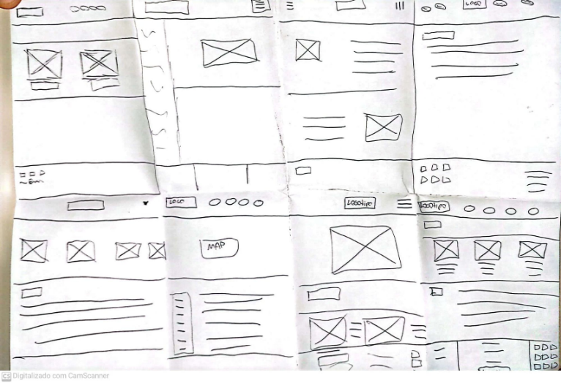

Imagem 5. Wireframe - Interface Tela Inicial

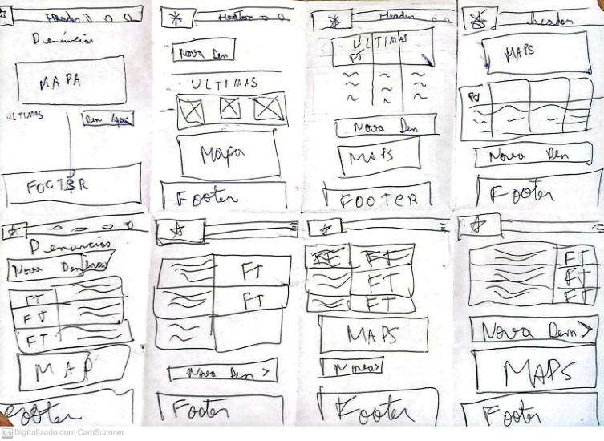

Imagens 6 e 7. Wireframes – Interface de Denúncias

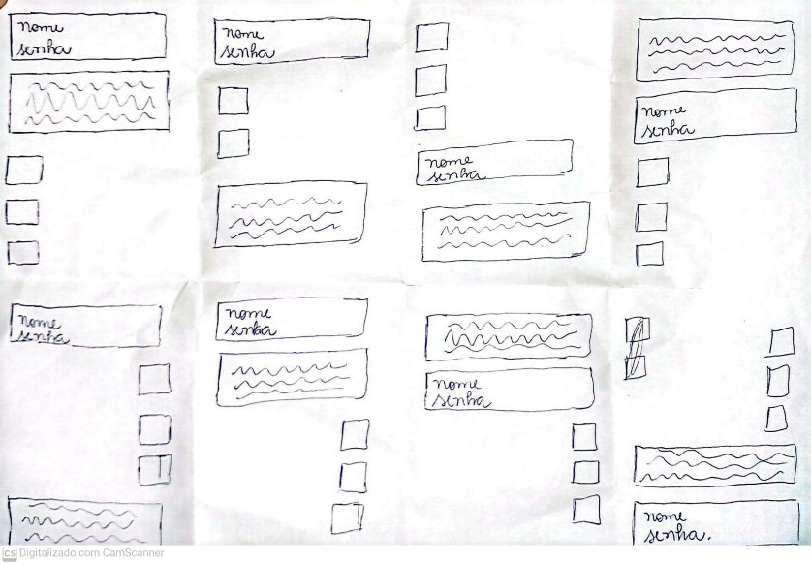

Imagem 8. Wireframe - Interface de Contas

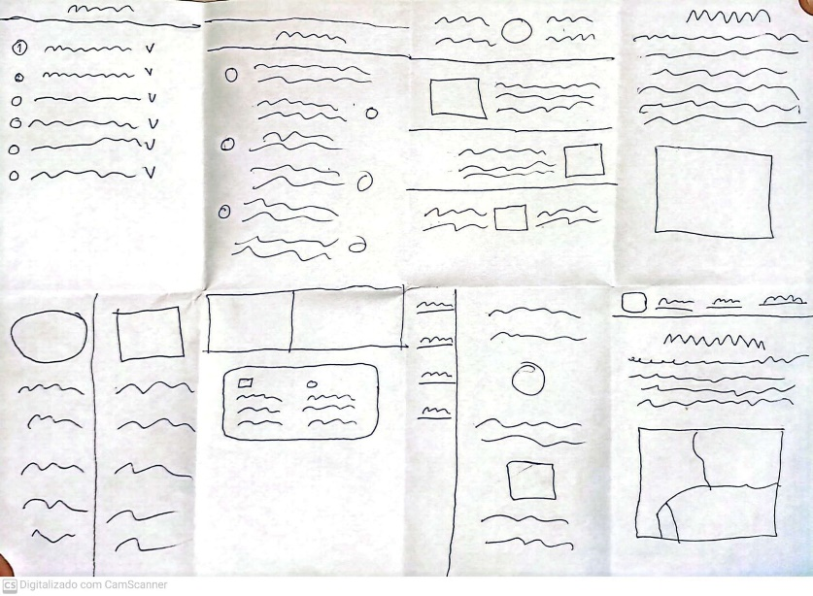

Imagem 9. Wireframe - Interface de Ajuda

**Modelagem do Banco de Dados:** A modelagem do banco de dados envolve o processo de projetar a estrutura e as relações dos dados que serão armazenados em um banco de dados. Isso inclui a identificação das entidades (tabelas), atributos (campos) e relacionamentos entre as entidades. Modelos de banco de dados são frequentemente representados por diagramas de entidade-relacionamento (ER) ou modelos de dados normalizados.

Requisito: Requisitos para um software de denúncia urbana.

a) É necessário armazenar o código exclusivo, nome (composto por Primeiro e Último Nome), e-mail e senha do cidadão que fará a denúncia. Um cidadão realiza várias Denúncias.

b) É necessário armazenar a data, categoria e a descrição da denúncia, bem como o número de protocolo exclusivo e a localização (composta por Rua, CEP, Bairro, Complemento, Número e Cidade) do problema denunciado. Um problema pode ser denunciado/reportado por vários cidadãos.

c) Uma denúncia deve ser encaminhada para a empresa terceirizada responsável pela resolução do problema. Deve-se guardar o código exclusivo de identificação da empresa terceirizada, além do seu nome, descrição e categorias. Deve-se saber quando a denúncia foi resolvida e qual é a sua prioridade. Uma denúncia pode ser encaminhada para várias empresas terceirizadas. Uma empresa terceirizada pode receber várias denúncias.

Modelo Conceitual: O modelo de dados conceitual é um diagrama de alto nível que representa os conceitos de dados que suportam o negócio de uma empresa, uma área de negócio ou, por exemplo, um sistema de informações. A imagem 10 ilustra o Modelo Conceitual do Banco de Dados do United City.

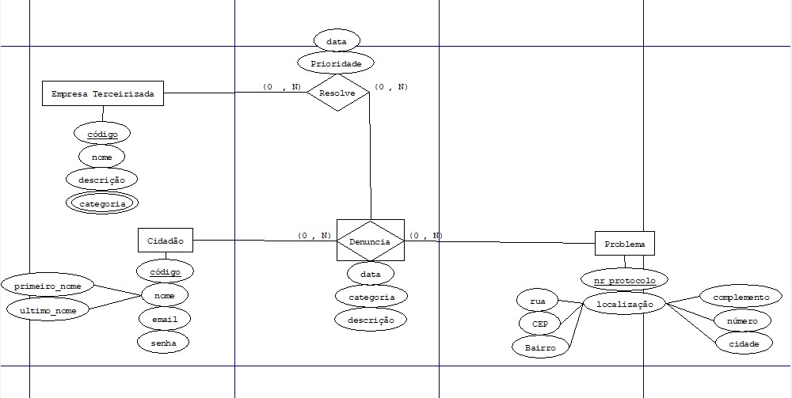

Imagem 10. Modelo Conceitual do Bando de Dados do United City

* Etapa 4 – CODIFICAÇÃO

Durante esta etapa, o software é desenvolvido com base no design e nos protótipos criados nas etapas anteriores. Os programadores escrevem o código-fonte do sistema, seguindo as diretrizes estabelecidas no design. Na prototipagem, a codificação pode envolver o desenvolvimento de protótipos de alta fidelidade ou a criação de versões simplificadas do software que se concentram em demonstrar funcionalidades específicas.

O código fonte do United City está disponível no GitHub, através do link: [*GitHub - United City*](https://github.com/rafaelromwno/United-City/tree/13e7bdc1e9f3fb95a9d0081ae922ffd95fae03b3)*.*

* Etapa 5 – TESTES

Após a codificação, o software é testado para garantir que funcione conforme o esperado e atenda aos requisitos definidos na análise de requisitos. Isso inclui a realização de testes de unidade, testes de integração e testes de sistema para identificar e corrigir quaisquer defeitos ou problemas de funcionamento. Na prototipagem, os testes podem ser usados para validar os conceitos e funcionalidades apresentados nos protótipos, bem como para coletar *feedback* dos usuários para refinamento adicional.

* Etapa 6 – INSTALAÇÃO E IMPLEMENTAÇÃO

Na etapa final, o software é instalado e implantado no ambiente de produção. Isso pode envolver a configuração de servidores, a instalação de software em dispositivos de usuários finais e a migração de dados, conforme necessário. Na prototipagem, esta etapa pode incluir a distribuição dos protótipos para os usuários finais testarem e fornecerem *feedback* adicional, ou pode envolver a transição do protótipo para uma versão completa e funcional do sistema.

* + 1. Cronograma

Utilizou-se uma lista de atividades denominada Sprint Backlog, onde um conjunto de tarefas devem ser realizadas durante um período específico, sprint.

* + 1. Equipe

A equipe de trabalho da United City é composta pelos seguintes integrantes:

* **Jeronimo Barbieri Junior**

(jeronimo.barbieri@fatec.sp.gov.br | GitHub: jeronimobarbieri | (16) 99465-5603)

Desempenhou um papel importante na pesquisa dos concorrentes diretos e indiretos da empresa, na criação e decisão da identidade visual por meio do desenvolvimento do logotipo, na elaboração do *storyboard* e do *wireframe* (mobile, tablet e desktop) e na implementação da codificação do projeto. Adicionalmente, participou na definição do *sitemap* e tomei decisões importantes juntamente ao grupo relacionadas à documentação do projeto.

**Qualificações:** Engenharia de Software I - Nível Básico; Design Digital - Nível Básico; Desenvolvimento Web I - Nível Básico; Modelagem de Banco de Dados - Nível Básico; Algoritmo e Lógica de Programação - Nível Básico.

* **Miguel Miranda Morandini**

(miguel.morandini@fatec.sp.gov.br | GitHub: miguelmorandini | (16) 99227-9896)

Auxiliou o grupo em diversos campos, desde a pesquisa de concorrentes diretos e indiretos, bem com a seleção da paleta de cores do site, a criação do logotipo, além do desenvolvimento de *storyboards* e *wireframe* do United City no *Figma*.

Também contribuiu para formação do mapa do site, dando ideias e novos ponto de vistas. Além disso, participou diretamente na formatação e escrita da documentação, junto com os outros integrantes do grupo.

**Qualificações:** Engenharia de Software I - Nível Básico; Design Digital - Nível Básico; Desenvolvimento Web I - Nível Básico; Modelagem de Banco de Dados - Nível Básico; Algoritmo e Lógica de Programação - Nível Básico.

* **Pedro Ferreira Leite**

(pedro.leite16@fatec.sp.gov.br | GitHub: PedroFerreiraLeite | (16) 99395-1471)

Contribuiu para a pesquisa dos sites concorrentes de maneira direta e indireta, participou na decisão do *sitemap*, auxiliou em algumas decisões do conteúdo da documentação, colaborou na escolha da paleta de cores, desenvolveu um dos logotipos, contribuiu na criação do cartaz, além de participar diretamente no desenvolvimento do *wireframe* do site no *Figma*.

**Qualificações:** Engenharia de Software I - Nível Básico; Design Digital - Nível Básico; Desenvolvimento Web I - Nível Básico; Modelagem de Banco de Dados - Nível Básico; Algoritmo e Lógica de Programação - Nível Básico.

* **Rafael Romano Silva**

(rafael.silva741@fatec.sp.gov.br | GitHub: rafaelromwno | (16) 99768-0906)

Durante o projeto em grupo, foi responsável por alguns fatores. Incluindo a pesquisa dos concorrentes diretos e indiretos da empresa, juntamente com meus colegas de equipe. Contribuiu para o desenvolvimento do logotipo e do *wireframe* de baixa e alta fidelidade no *Figma*, abrangendo as versões para mobile, desktop e tablet, novamente com a ajuda do grupo.

Além disso, participou ativamente do desenvolvimento do *sitemap* e da definição da paleta de cores do sistema, sempre colaborando com os outros membros da equipe. Elaborou a modelagem do banco de dados usando o *Dia Diagram*, além de ajudar no levantamento e na classificação dos requisitos do projeto.

Utilizou o *Notion* para fazer a documentação prévia do progresso do grupo e para manter a equipe organizada. Além disso, assumiu um papel fundamental na implementação prática do projeto, ajudando na codificação do sistema. Colaborou na elaboração da apresentação em *PowerPoint*, do *moodboard* e do *Business Model Canvas.*

**Qualificações:** Engenharia de Software I - Nível Básico; Design Digital - Nível Básico; Desenvolvimento Web I - Nível Básico; Modelagem de Banco de Dados - Nível Básico; Algoritmo e Lógica de Programação - Nível Básico.

1. considerações finais

Em resumo, o projeto United City desenvolveu, primeira instancia, uma plataforma de intermediação entre os cidadãos e órgãos responsáveis por serviços públicos.

Ademais, contribuiu efetivamente para o desenvolvimento de todos os seus colaboradores, principalmente na área de criação de *wireframes* e prototipação, bem como também na área de codificação HTML e CSS.

1. Bibliografias

ABREU, Leandro. Rock Content. O que é e como criar Sitemaps: guia prático para otimizar seu site. Disponível em: https://rockcontent.com/br/blog/sitemaps/. Acesso em: 12 maio 2024.

BIZZDESIGN. 7 Applications of the Business Model Canvas. Bizzdesign, [s.d.]. Disponível em: https://bizzdesign.com. Acesso em: 02 maio 2024.

DevMedia. Testes de Software - Parte 01. Disponível em: https://www.devmedia.com.br/testes-de-software-parte-01/9409. Acesso em: 28 maio 2024.

GUEDES, Marylene. Ciclo de vida do software: por que é importante saber? [s. d.]. TREINAWEB. Disponível em: https://www.treinaweb.com.br/blog/ciclo-de-vida-software-por-que-e-importante-saber Acesso em: 06 maio 2024.

INTERACTION DESIGN FOUNDATION. What is a Business Model Canvas?. Interaction Design Foundation, 2024. Disponível em: https://www.interaction-design.org. Acesso em: 02 maio 2024.

LEÃO, Thiago. Gráfico de Gantt: o que é, como funciona e como fazer. 3 jul. 2018. Nomus. Disponível em: https://www.nomus.com.br/blog-industrial/grafico-de-gantt/. Acesso em: 3 jun. 2024.

[MDN contributors](https://developer.mozilla.org/en-US/docs/Web/HTML/Reference/contributors.txt). Mozilla Developer Network (MDN). CSS. Disponível em: https://developer.mozilla.org/pt-BR/docs/Web/CSS/. Acesso em: 06 junho 2024.

[MDN contributors](https://developer.mozilla.org/en-US/docs/Web/HTML/Reference/contributors.txt). Mozilla Developer Network (MDN). HTML5. Disponível em: https://developer.mozilla.org/en-US/docs/Glossary/HTML5. Acesso em: 06 junho 2024.

MEDEIROS, Higor. Introdução a Requisitos de Software. Disponível em: https://www.devmedia.com.br/introducao-a-requisitos-de-software/29580. Acesso em: 14 maio. 2024.

NIELSEN, Jakob. Designing Web Usability: The Practice of Simplicity. New Riders Publishing, 1999. Acesso em: 15 maio 2024.

NORMAN, Donald A. The Design of Everyday Things. Basic Books, 2013. Acesso em: 15 maio 2024.

SABINO, Roberto. Alura. Método Kanban: como funciona e suas vantagens. Disponível em: https://www.alura.com.br/artigos/metodo-kanban. Acesso em: 13 maio 2024.

Semrush. HTML Sitemap: The Benefits for SEO and Users. Disponível em: https://www.semrush.com/blog/html-sitemap/. Acesso em: 15 maio 2024.

Semrush. What Is a Sitemap? Website Sitemaps Explained. Disponível em: https://www.semrush.com/blog/what-is-a-sitemap/. Acesso em: 15 maio 2024.

Slickplan. How to Create a Sitemap for a Website: HTML, XML, or Visual. Disponível em: https://slickplan.com/blog/how-to-create-a-sitemap. Acesso em: 15 maio 2024.

SMASHING MAGAZINE. Articles on Typography. Disponível em: https://www.smashingmagazine.com/. Acesso em: 02 maio 2024.

STRATEGIC MANAGEMENT INSIGHT. Business Model Canvas: The Ultimate Guide. Strategic Management Insight, [s.d.]. Disponível em: https://strategicmanagementinsight.com. Acesso em: 02 maio 2024.

XML Sitemaps. How to create HTML Sitemaps and how does it help a website. Disponível em: https://www.xml-sitemaps.com/html-sitemap.html. Acesso em: 15 maio 2024.